Z kladenských lesů, vod a strání
Odborný seminář o přírodě Kladenska a její ochraně

Odbor životního prostředí Magistrátu města Kladna Vás zve na 8. ročník semináře zaměřeného na přírodu Kladenska a její ochranu.

Seminář se uskuteční v úterý 16. ledna 2024
ve Sládečkově vlastivědném muzeu v Kladně

Pořádají:

Odbor životního prostředí Magistrátu města Kladna
Sládečkovo vlastivědné muzeum v Kladně, p. o.
Agentura ochrany přírody a krajiny ČR
Český svaz ochránců přírody Kladensko
Naučné středisko ekologické výchovy Kladno Čabárna

Program semináře:

8:30–9:00 Registrace účastníků
9:00–9:05 Úvodní slovo vedoucího odboru životního prostředí Magistrátu města Kladna

Botanika
9:05–9:35 Michal Štefánek: Halofyty na Slánsku? Ještě nějaké zbyly…
9:35–10:05 Milan Marek: Květena Kladna

Ochrana přírody
10:05–10:40 Vít Zelinka a kol.: Přírodovědná inventarizace a monitoring v okrese Kladno v rámci projektu AOPK ČR v letech 2018-2023

10:40–11:10 přestávka na kávu

11:10-11:35 Daniel Koleška: Vzdělávací a ochranářská činnost Zooparku Zájezd
11:35-12:00 Jarmila Kostiuková: Patronáty Skautského institutu
12:00–12:15 Jaroslav Obermajer, Miroslav Svoboda: Lánská obora – stav a perspektivy
12:15–12:30 Jaroslav Obermajer, Richard Novák: Péče o bezlesí přírodní rezervace Kabečnice

Zoologie
12:30–13:00 Radovan Víta: Plazi a obojživelníci na Kabečnici

13:00–14:00 oběd

14:00–14:30 Jan Walter: První nález sršně asijské v České republice
14:30–15:00 Václav Beran: Hnízdění sokolů na komínu Teplárny Kladno
15:00–15:30 Milan Řezáč: Jaké zajímavé pavoukovce lze spatřit na Křivoklátsku?

15:30–16:00 přestávka na kávu

Ornitologie
16:00-16:30 Ondřej Kulhánek: Vznik Středočeské pobočky České společnosti ornitologické
16:30-17:00 Jan Studecký: Mimořádná hnízdní a tahová sezóna dravců na severu Kladenska
17:00-17:30 Milan Tichai: Vyhledávání a ochrana doupných stromů v CHKO Křivoklátsko
17:30 Zakončení semináře
Změna programu vyhrazena, aktuální informace na www.omk.cz

Organizační pokyny:

Účast na semináři je zdarma.
Seminář je určen pro veškeré zájemce z řad odborné i laické veřejnosti. Omezený počet míst! Přihlášky posílejte co nejdříve na adresu krinke@omk.cz (tel. 607 039 589).
Během semináře bude zajištěno sladké občerstvení, káva, čaj, nealko nápoje. K obědu bude v místě konání podáváno grilované kuře (¼) s chlebem. Oběd je potřeba zamluvit předem.

Místo konání:

Přednáškový sál Sládečkova vlastivědného muzea v Kladně, Huťská 1375, Kladno.
Doprava: BUS - 5 minut chůze od autobusového nádraží; VLAK – z železniční stanice Kladno linkou MHD č. 605 nebo č. 614 do zastávky Autobusové nádraží, dále 5 minut pěšky;
AUTO - parkoviště přímo v areálu muzea.
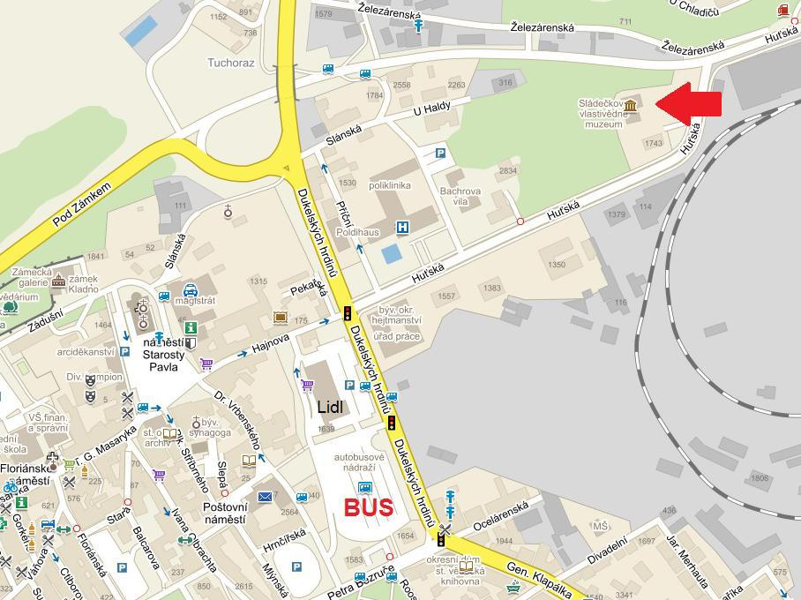
Zdroj: www.mapy.cz

Přihláška k účasti na 8. ročníku odborného semináře o přírodě Kladenska a její ochraně
Z kladenských lesů, vod a strání 2024

Sládečkovo vlastivědné muzeum v Kladně, 16. ledna 2024
Jméno*
Příjmení*
Titul
Vysílající organizace
Telefon
E-mail*
Požaduji zajištění oběda* | ano / ne**
*) povinné údaje
**) nehodící se škrtněte

Přihlášku zašlete co nejdříve na adresu krinke@omk.cz (telefonicky na č. 607 039 589).

Aktuální informace na www.omk.cz

